Лабораторная работа №8. Построение сети IP-телефонии между
удаленными маршрутизаторами
Цель работы: изучить построение сети IP-телефонии между
удаленными филиалами с помощью маршрутизаторов Cisco 2811 и Cisco
2600XM.
8.1 Рабочее задание
Собрать схему соединения, указанную на рисунке 8.1.
1) Настроить маршрутизатор Cisco 2811, коммутатор Cisco Catalyst
3560, IP-телефоны Cisco 7960 аналогично лабораторной работе No1,2.
2) Настроить маршрутизатор Cisco 2600 и коммутатор Cisco Catalyst
3560, настроить между ними транковые порты.
3) Настроить между маршрутизаторами Cisco 2811 и Cisco 2600
маршрутизацию, соединенных между собой Serial интерфейсом.
4) Проверить вызовы между удаленными IP-телефонами. С удален-
ного телефона необходимо выйти в сеть PSTN.
5) Проверить работают ли сервисы: перевод звонка, конференц-связь,
перехват звонка.
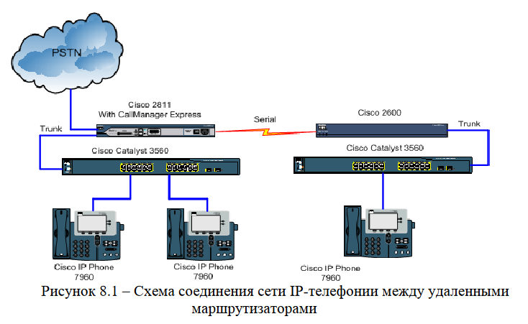

8.2 Методические указания к выполнению работы
Для выполнения данной лабораторной работы необходимо собрать схему соединения, представленную на рисунке 8.1. Также выполнить все настройки лабораторных работ No1,2. При соединении маршрутизаторов serial интерфейсом, необходимо указать, что Cisco 2811 – ведущий (DCE), а Cisco 2600 – ведомый (DTE). Также при настройке маршрутизации, изучите протокол маршрутизации EIGRP.
8.3 Порядок выполнения работы
Для конфигурации маршрутизатора Cisco 2811 подключитесь с
помощью терминальной программы к машрутизатору Cisco 2811.
В конфигурационном режиме настройте интерфейс Serial 0/1/0, задайте
ip адрес – 82.115.34.210 маска подсети – 255.255.255.252 и укажите скорость
передачи 2000000 бит/с:
CMERouter(config)# interface serial 0/1/0
CMERouter(config-if)# ip address 82.115.34.210 255.255.255.252
CMERouter(config-if)# clock rate 2000000
CMERouter(config-if)# no shutdown
CMERouter(config-if)# exit
В конфигурационном режиме настройте маршрутизацию по протоколу EIGRP:

CMERouter(config)#router eigrp 100
CMERouter(config-router)#netwok 10.0.0.0
CMERouter(config-router)#netwok 82.0.0.0
CMERouter(config-router)#no auto-summary
Порядок выполнения работы для маршрутизатора Cisco 2600:
Подключитесь с помощью терминальной программы к машрутиза-
тору Cisco 2600.
В конфигурационном режиме настройте интерфейс Serial 0/0, задайте
следующий ip адрес – 82.115.34.20, маска подсети – 255.255.255.252:
RemoteRouter(config)#interface serial 0/0
RemoteRouter(config-if)#ip address 82.115.34.209 255.255.255.252
RemoteRouter(config-if)#no shutdown
В привилегированном режиме наберите команду ping для проверки соединения между маршрутизаторами:
RemoteRouter#ping 82.115.34.210
Результат должен быть следующим:
Sending 5, 100-byte ICMP Echos to 82.115.34.210, timeout is 2
seconds:!!!!!
Success rate is 100 percent (5/5)
Далее необходимо создать в конфигурационном режиме
подинтерфейсы для VLAN-ов передачи голоса и данных: Для данных VLAN
40, для голоса VLAN 30, также для них закрепить ip адреса: VLAN 30 – ip
адрес 10.30.1.1, VLAN 40 – ip адрес 10.40.1.1.
Для передачи данных:
RemoteRouter(config)# interface fastethernet 0/0.1
RemoteRouter(config-subif)# encapsulation dot1q 40
RemoteRouter(config-subif)# ip address 10.40.1.1 255.255.255.0
Для передачи голоса:
RemoteRouter(config)# interface fastethernet 0/0.2
RemoteRouter(config-subif)# encapsulation dot1q 30
RemoteRouter(config-subif)# ip address 10.30.1.1 255.255.255.0
В конфигурационном режиме настройте маршрутизацию по протоколу EIGRP:
RemoteRouter(config)#router eigrp 100
RemoteRouter(config-router)#netwok 10.0.0.0
RemoteRouter(config-router)#netwok 82.0.0.0
RemoteRouter(config-router)#no auto-summary

Порядок выполнения работы для удаленного коммутатора Cisco
Catalyst 3560.
Подключиться с помощью терминальной программы к коммутатору
Cisco 3560.
В конфигурационном режиме изменить название коммутатора:
Switch(config)# hostname RemoteSwitch
Также желательно отключить синтаксис ввода слов от DNS серверов:
RemoteSwitch(config)# no ip domain-lookup
Необходимо задать пароли для защиты коммутатора как в удаленном
режиме, так и в режиме консоли:
RemoteSwitch (config)# line vty 0 4
RemoteSwitch (config-line)# password cisco
RemoteSwitch (config-line)# login
RemoteSwitch (config-line)# logging synchronous
RemoteSwitch (config)# line console 0
RemoteSwitch (config-line)# password Cisco
RemoteSwitch (config-line)# login
RemoteSwitch (config-line)# logging synchronous
В конфигурационном режиме настроить первый порт коммутатора в
транковый режим:
RemoteSwitch (config)# interface FastEthernet0/1
RemoteSwitch (config-if)# switchport trunk encapsulation dot1q
RemoteSwitch (config-if)# switchport mode trunk
RemoteSwitch (config-if)# spanning-tree portfast
Так же в конфигурационном режиме настроить остальные порты
коммутатора - в соответствии VLAN:
CMESwitch (config)# interface FastEthernet0/2
CMESwitch (config-if)# switchport access vlan 40
CMESwitch (config-if)# switchport voice vlan 30
CMESwitch (config-if)# spanning-tree portfast
Другие порты коммутатора настраиваются аналогично.
Порядок выполнения работы для удаленного IP-телефона Cisco 7960:
После подключения телефона в порт коммутатора Cisco 3560 – нажмите кнопки **#. Это разблокирует кнопки настроек.
Нажмите кнопку «Settings» и наберите цифру 3. Далее зайдите в
Network Configuration и в строке DHCP configuration выберите Diasbled.
Далее находите строку ip address и вводите ip адрес – 10.30.1.2, маска
подсети 255.255.255.0.
В строке CallManager вводите ip адрес – 10.20.1.1
Находите строку Admnistrative VLAN и измените на VLAN 30.
Нажмите кнопку «Save» и перезагрузите IP-телефон.
После настройки всех устройств, проверьте правильность конфигурации. В привилегированном режиме выполните команду: show
running-configuration.
Выполнив все вышеуказанные команды, проверьте работоспособность
имеющейся схемы. Проделайте звонки на внутренние номера и проверьте
такие сервисы как перевод звонков, конференц-связь, перехват звонка и т.д.

8.4 Контрольные вопросы
1 Как работает последовательное соединение между
маршрутизаторами?
2 Какие скорости доступны для последовательного соединения?
3 Минимальная необходимая скорость соединения для обеспечения качество обслуживания голосового трафика.
4 Принцип работы протокола LDP.
5 Уровни архитектуры IP-телефонии.
6 Как можно выйти в сеть PSTN через IP телефон?
7 Как работают сервисы IP телефонии перевод звонка, конференцсвязь?
8 Как работают сервис IP телефонии - перехват звонка?

